幼儿观察记录表

时 间 |  | 2019年11月27日 | 活动形式 |  | 游戏活动
观察对象 |  | 钱晨汐、樊明烨 | 记录者 |  | 朱常锦
观察要点 |  | 幼儿主动参与有一定情境的游戏，在游戏中学习帮助他人，大家一起成功。
内容呈现 |  |  |  | 分析与说明
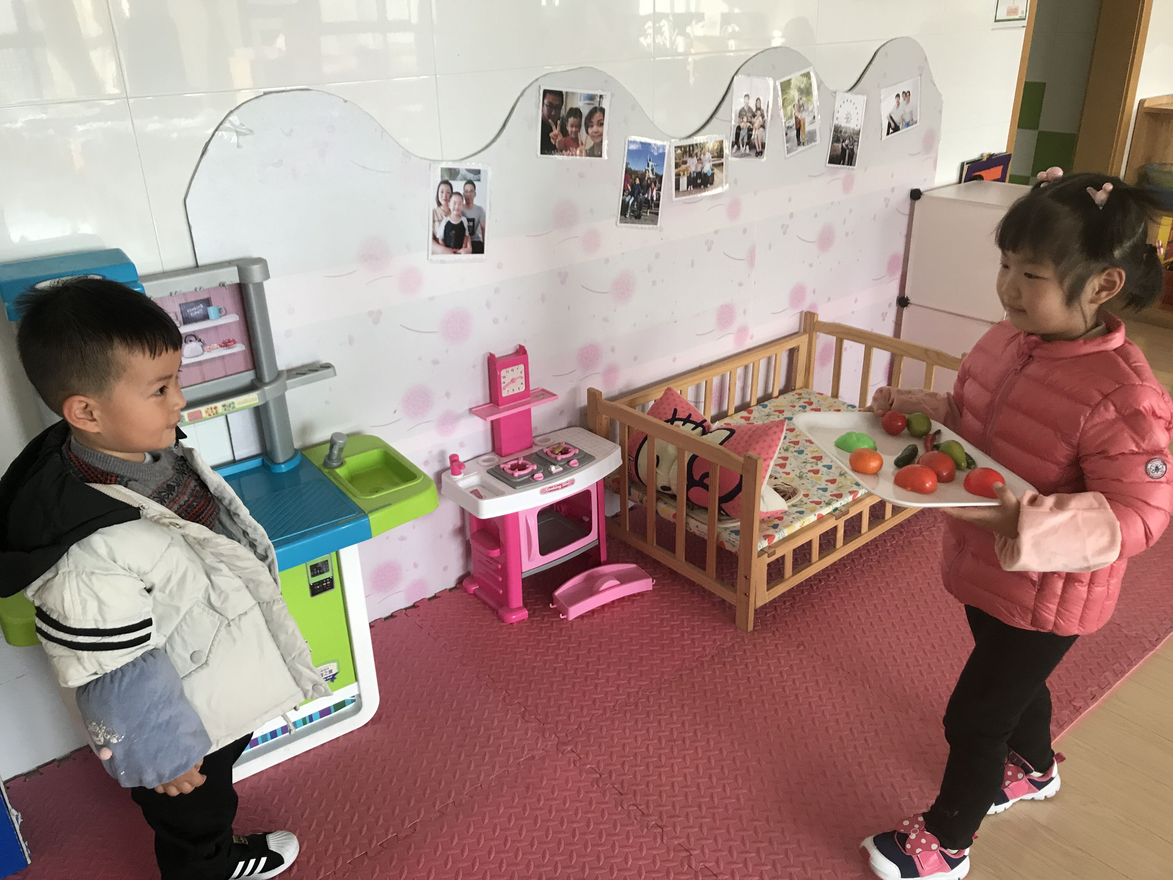 |  |  |  | 今天娃娃家里新添了蔬菜和水果，孩子们一下来了兴致。这不，钱晨汐从超市里买来了很多，有胡萝卜、青菜、鸡腿、苹果（塑料玩具）。
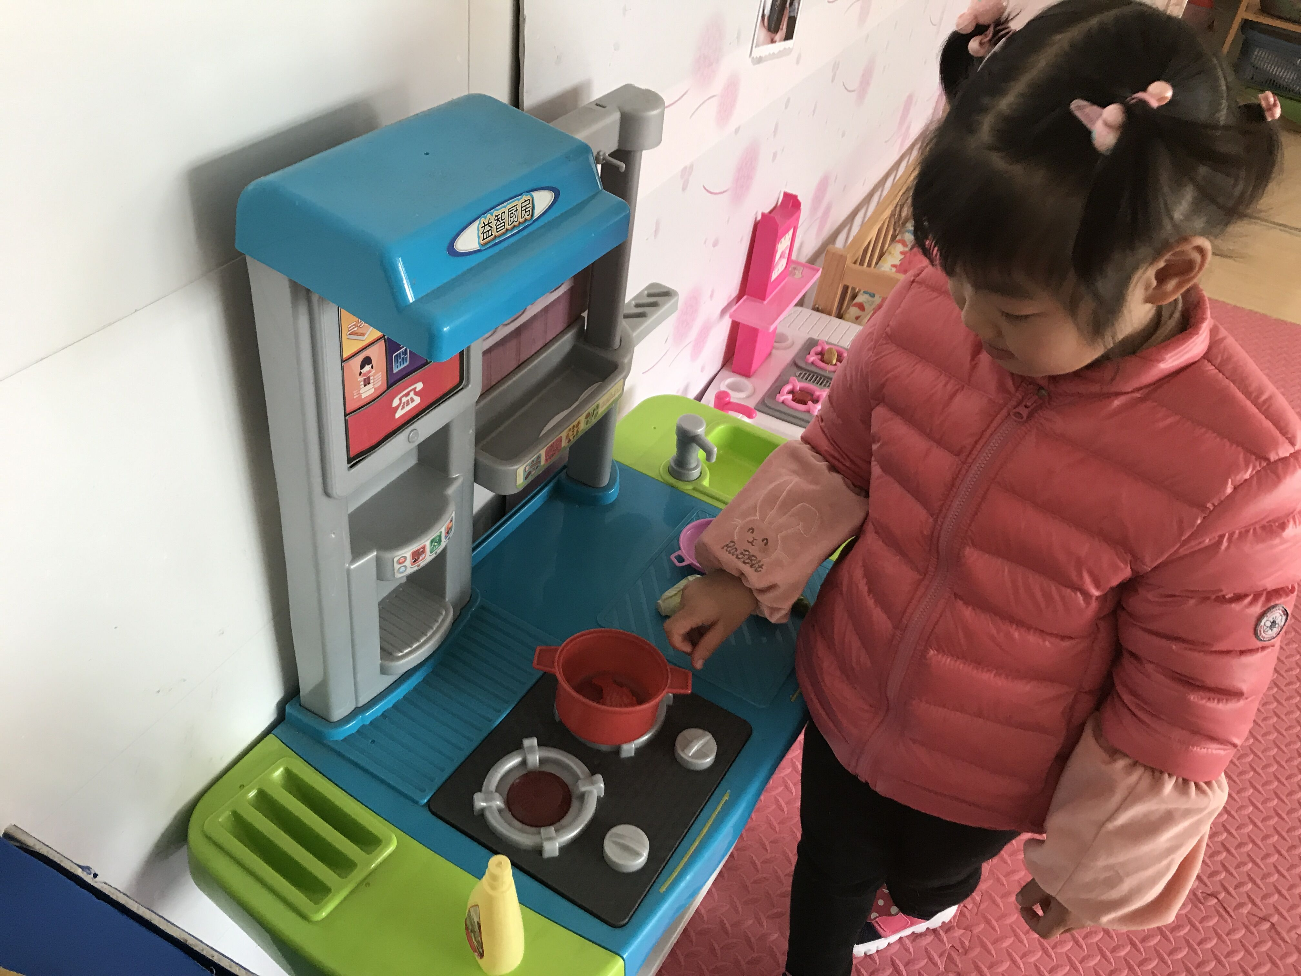 |  |  |  | 只见钱晨汐三下五除二就将这些菜烧好放到了盘子里，对樊明烨说：“孩子爸爸，把菜烧好了，你快吃吧！”
 |  |  |  | 樊明烨拿起鸡腿就往嘴里放，钱晨汐见此景，连忙对宝宝说：“宝宝，这个鸡腿是假的，不能吃，吃了肚子里会生细菌的。”爸爸你好好看家，我得带宝宝去医院打针、吃药，马上就回来。”
教师感悟 | 小班幼儿在沉溺于游戏情景时，往往会将假想与现实混淆，以假乱真，特别是当游戏情节中出现假想的食物，幼儿便会真的放入口中咀嚼。此时，教师应作为幼儿游戏伙伴，以平等身份参与游戏，与幼儿共同探索操作，从而营造起一种宽松和谐的气氛，唤起幼儿的装扮意识。

